FORMULARIO PARA LA PRESENTACIÓN DE SOLICITUD DE CALIFICACIÓN Y APLICACIÓN DE INCENTIVOS FISCALES PARA PROYECTOS QUE UTILICEN RECURSOS ENERGÉTICOS RENOVABLES
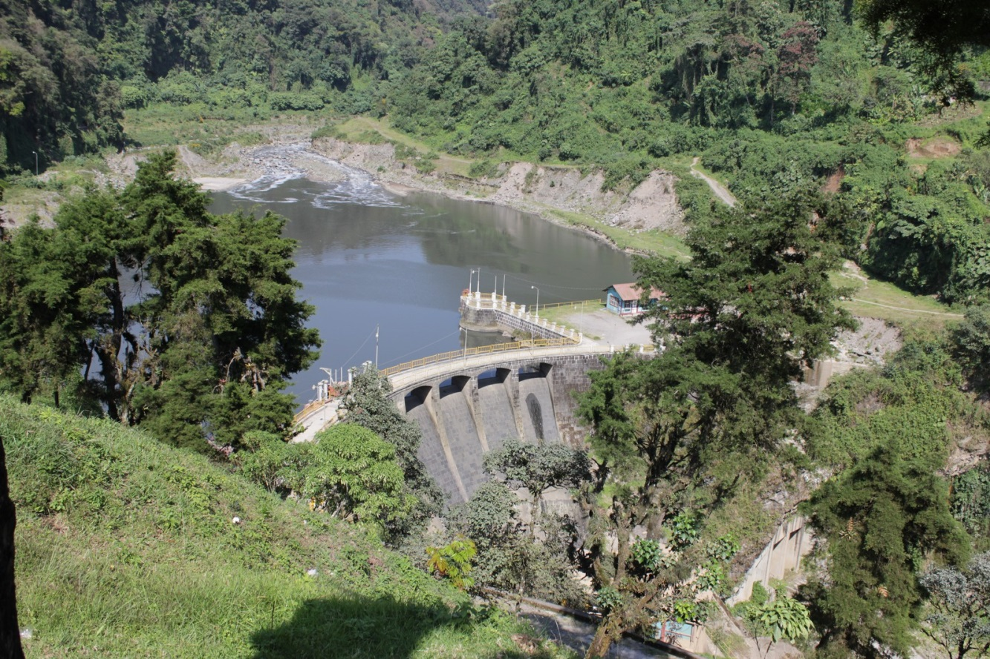
HIDROELÉCTRICA
Hidroeléctrica
S a n t a M a r í a
ÌNDICE
DOCUMENTOS A PRESENTAR 2
FORMULARIO DE SOLICITUD 4
FORMULARIO DE DATOS TÉCNICOS DEL PROYECTO 6

DOCUMENTOS A PRESENTAR

No. de Expediente: __________________
INSTRUCCIONES:
El solicitante debe proporcionar toda la información requerida.
- La información de los formularios debe llenarse en computadora, a máquina o a mano con letra legible.
- Con la finalidad de implementar los procesos de modernización de todos los trámites que se gestionan en la Dirección General de Energía, se solicita cordialmente que toda la documentación para iniciar o gestionar cualquier trámite, se presente de forma física y digital. Para el caso de los documentos digitales, deben estar separados de acuerdo a cada documento.

- Entregar la documentación solicitada en la VENTANILLA del Departamento de Gestión Legal de la Dirección General de Energía, ubicada en 24 calle 21-12 zona 12, Guatemala.

PRESENTAR LA SIGUIENTE DOCUMENTACIÓN
- Formulario de Solicitud
- Formulario de Datos Técnicos del Proyecto (ANEXO 1)
- Memorial u oficio en el que manifieste que ha cumplido, en lo que le fuere aplicable, la Ley General de Electricidad y su Reglamento
Para el caso de Persona Individual:
- Documento de identificación personal del solicitante
Para Nacionales: Fotocopia del Documento Personal de Identificación-DPI- (ambos lados)
Para Extranjeros: Fotocopia de pasaporte completo
- Fotocopia de la patente de empresa cuando corresponda.
- Si el solicitante actúa en representación de otra persona, se debe adjuntar fotocopia del testimonio de la escritura pública de mandato respectivo, razonado por los Registros que correspondan.
Para el caso de Personas Jurídicas:
- Documento de identificación personal del representante legal:
Para Nacionales: Fotocopia del Documento Personal de Identificación-DPI- (ambos lados)
Para Extranjeros: Fotocopia de pasaporte completo
- Fotocopia del Nombramiento Vigente del Representante Legal, razonado por los Registros que corresponda
- Fotocopia de la Patente de Comercio de Sociedad
- Fotocopia de la Patente de Comercio de Empresa
- Fotocopia del testimonio de la escritura pública de constitución de la sociedad con sus modificaciones si las hubiere, inscritas en el Registro Mercantil
Para el caso de Municipalidades y el Instituto Nacional de Electrificación -INDE-
- Documento de identificación personal del representante legal:
Para Nacionales: Fotocopia del Documento Personal de Identificación-DPI- (ambos lados)
Para Extranjeros: Fotocopia de pasaporte completo
- Fotocopia de la documentación con la cual acredite la calidad con la que actúa el representante legal
ADEMÁS PRESENTAR LA SIGUIENTE DOCUMENTACIÓN TÉCNICA SEGÚN EL PERÍODO PARA EL CUAL SOLICITA LOS INCENTIVOS FISCALES
Para el Período de Preinversión
- Estudio de Prefactibilidad del proyecto a nivel técnico y financiero
- Descripción de la maquinaria y equipos, materiales (fungibles y de construcción) y otros asociados (accesorios, instrumentos de medición, repuestos), que necesita importar, detallando cantidad, costo, partida arancelaria y destino o utilización de los mimos, en el área del proyecto.
- Cronograma de las actividades de los períodos de Preinversión, Ejecución y Operación del proyecto
Para el Período de Ejecución
- Estudio de factibilidad del proyecto a nivel técnico y financiero
- Descripción de la maquinaria y equipos, materiales (fungibles y de construcción) y otros asociados (accesorios, instrumentos de medición, repuestos), que necesita importar, detallando cantidad, costo, partida arancelaria y destino o utilización de los mimos, en el área del proyecto.
- Cronograma de las actividades de los períodos de Preinversión, Ejecución y Operación del proyecto
Para el Período de Operación
- Estudio técnico de factibilidad a nivel técnico y financiero, (el cual es necesario solo si el proyecto no ha sido calificado en el período de Ejecución, bajo la Ley de Incentivos para el Desarrollo de Proyectos de Energía Renovable.
- Cronograma de las actividades de los períodos de Preinversión, Ejecución y Operación del proyecto.
- Constancia de la Habilitación Comercial emitida por el Administrador del Mercado Mayorista o de la entidad a la que le vende la energía, en la que haga constar el inicio de operación comercial del proyecto (firmada y sellada).

FORMULARIO DE SOLICITUD

Señor Ministro:
Atentamente, comparezco a solicitar la Calificación del proyecto y aprobación para que le sea aplicable incentivos fiscales que corresponden al período de (marcar solamente un período a la vez):
Preinversión: Ejecución: Operación:
De conformidad con la información siguiente:
DATOS DEL SOLICITANTE Y/O REPRESENTANTE LEGAL:
Nombre completo: ______________________________________________________________________________________________________________________________________________________________

Actúo a: Título personal En representación de persona jurídica Persona individual

Edad: _________ años. Estado Civil: Soltero Casado

NIT: _______________________________________________

Profesión u oficio: ________________________________________________________________
_______________________________________________________________________________

Nacionalidad: ____________________________________________________________________

DPI o Pasaporte (en caso de extranjero): ______________________________________________

Extendido por: ___________________________________________________________________

Domicilio:_____________________________________________________________________________________________________________________________________________________________________________________________________________________________________

Lugar para recibir notificaciones y/o citaciones, debe estar situado dentro del perímetro de la ciudad de Guatemala: ____________________________________________________________
_______________________________________________________________________________
_______________________________________________________________________________

Teléfono(s): _____________________________________________________________________

Correo electrónico: _______________________________________________________________

Calidad con que actúa: ____________________________________________________________
______________________________________________________________________________________________________________________________________________________________

Descripción del (de los) documento (s) con que acredita la calidad con que actúa: ____________________________________________________________________________________________________________________________________________________________________________________________________________________________________________________________________________________________________________________________

DATOS DE LA ENTIDAD SOLICITANTE:
Nombre, razón o denominación social: ________________________________________________ _____________________________________________________________________________________________________________________________________________________________________________________________________________________________________________

Domicilio Fiscal: _________________________________________________________________ ______________________________________________________________________________________________________________________________________________________________

NIT: ___________________________________________________________________________

Lugar para recibir notificaciones y/o citaciones, debe estar situado dentro del perímetro de la ciudad de Guatemala: _____________________________________________________________
_______________________________________________________________________________
_______________________________________________________________________________

Teléfono(s): __________________________ Correo electrónico: ___________________________

Guatemala, ______ de __________________ de 202__.

____________________________________________________
Firma del Solicitante

FORMULARIO DE DATOS TÉCNICOS DEL PROYECTO

Nombre del proyecto (éste deberá ser el mismo en toda la documentación presentada): ________________________________________________________________________________________________________________________________________________________________________________________________________________________________________________________________________________________________________________________________________________________________

Coordenadas del proyecto (en sistema UTM WGS84 y GTM):
X: _________________________, Y: ________________________, h: ______________________
X: _________________________, Y: ________________________, h: ______________________
Localización del proyecto: ________________________________________________________ ______________________________________________________________________________________________________________________________________________________________
______________________________________________________________________________________________________________________________________________________________
Capacidad a instalar y producción de energía anual estimada: _____________________________ ______________________________________________________________________________________________________________________________________________________________
Nombre(s) del (los) río(s) a utilizar: ___________________________________________________
______________________________________________________________________________________________________________________________________________________________
_______________________________________________________________________________

Cotas máximas, mínimas, del pie de presa y de desfogue del proyecto (en UTM WGS 84): _______________________________________________________________________________
______________________________________________________________________________________________________________________________________________________________
Inversión estimada total del proyecto en US$: Informacion opcional, es para fines estadísticos.
Monto estimado de los incentivos a solicitar, en US$: _Información opcional, es para fines estadísticos.

Fechas para los períodos del proyecto (contenidas dentro del Contrato o Registro, cuando corresponda):
Período | Fecha de inicio |  |  | Fecha de Finalización |  |  | % de Avance
Preinversión
Ejecución
Operación comercial
Nota: Las fechas deben ser continuas indicando día, mes y año.

Lista total o parcial de la maquinaria y/o equipo que se necesita importar y para la cual solicita los incentivos fiscales (presentarla impresa y en forma digital en formato Excel):
Lista No. _____ Nombre del Proyecto _________________________________________________

No. | Cantidad | Nombre de Equipo y/o Maquinaria | Objeto (Destino o utilización) | Partida Arancelaria | Valor CIF (indicar moneda)
1.

Nota: Si necesita más espacio, debe adjuntar una hoja utilizando el formato anterior. La partida arancelaria se debe obtener en la SAT. Ver ejemplo de lista de maquinaria y equipo numeral III de la guía de apoyo.

Si el proyecto ya ha sido calificado bajo la Ley de Incentivos para el Desarrollo de Proyectos de Energía Renovable –Decreto 52-2003, proporcionar la siguiente información:
No. de expediente: _______________________________________________________________
No. de Resolución Ministerial: _______________________________________________________
Fecha de la Resolución: ___________________________________________________________

ACEPTACIONES
- La Dirección General de Energía podrá solicitar en los casos que corresponda, las aclaraciones en virtud de la información presentada.
- Artículo 3 numeral 5 de la Ley: “Artículo…salvo prueba en contrario los documentos y declaraciones presentadas por los usuarios, en el marco de un trámite administrativo, se presumirán auténticos, sin perjuicio de las responsabilidades administrativas, civiles y penales que se puedan generar por falta de veracidad en lo declarado, presentado o informado.”
NOTAS:
- A partir del mes de junio del año 2013 las acciones son únicamente nominativas de conformidad con lo que para el efecto establece la Ley de Extinción de Dominio.
- Toda la información tendrá que ir en los espacios creados para el efecto, no se aceptarán formularios que hayan tenido alteración en su formato.

Guatemala, _____ de _______________________ de 202__.

____________________________________________________
Firma del solicitante

(*) Ver guía de apoyo para la presentación de solicitudes de incentivos fiscales para proyectos.

